洁净出行，健康生命：电动汽车普及对空气质量与婴儿健康的影响

作者：Cavit Baran；Janet Currie；Bahadir Dursun；Erdal Tekin
期刊信息："CLEAN RIDES, HEALTHY LIVES: THE IMPACT OF ELECTRIC VEHICLE ADOPTION ON AIR QUALITY AND INFANT HEALTH"
Working Paper 34278 http://www.nber.org/papers/w34278
解读：
李啸林
澳门城市大学金融学院
F25092100341@cityu.edu.mo
黄文喆
澳门城市大学金融学院
F23090108923@cityu.edu.mo
评论：
这篇文章的主题非常有趣，电动汽车的普及和低碳出行对环境有好处，但这种好处大多是当下看不见又摸不着的，作者将其与空气质量和婴儿健康相关联，给出了一个看上去更直观的结论：电动汽车的普及会让空气污染减少从而让新生儿和幼儿的健康水平上升。作者用的数据库也是比较少见的受限制访问的数据库。但是我认为这篇文章讲故事的水平并不太配得上他的主题和数据。在解读过程中我和黄文喆同学进行了激烈的讨论——他认为作者使用的IV是比较恰当巧妙的，具体而言，AFC 的外生性来自联邦层面的 corridor designation 机制与政策 rollout 的时间维度，而不是来自充电站建设的商业逻辑；论文的实证检验明确否定了人口、经济或环境因素对 AFC rollout 的决定作用，因此使用 AFC 作为 IV 是合理且严谨的。但是我认为，首先在IV的理论支撑方面，作者阐述的非常少且简单，给我的感觉是“因为这个IV实证结果很好所以我用的它”，一种先开枪再画靶子的感觉。其次我觉得这个AFC充电站的设立从政策根本上来看并不是完全外生的，选址本身是在比较宽泛的50英里至少一个，路口或交汇处1英里内必有一个的前提下，和商业公司合作建设的，这一点天然的会带来偏误（高速公里旁的县污染本身就高）。最终我和黄同学谁也没说服谁。对于这篇文章还有一点我觉得很可惜的是，作者额外考虑了电动汽车增加使得电厂额外发电带来的空气污染，但是如果对电动汽车来说，电厂额外发的电是一个数据比较容易获取但是重要性没有那么大的项目，做这个不如把最后结论部分只提了一句的“婴儿健康上升使医疗成本下降”做得更丰富更好看一些（参考前几次解读那个飓风的长尾效应）。

1.引言
电动汽车能够降低温室气体排放从而缓解全球变暖以及减少环境污染的问题已经被许多学者研究过，但对电动汽车带来的空气质量改善如何影响公众的健康并没有得到充分的关注。相对于看不见摸不着的气候问题来说，健康效益可能才是电动汽车对公众带来的最直接的收益之一，这又会间接影响到医疗支出、生活质量和公众对清洁能源倡议的支持等。

作者聚焦于电动汽车普及对于空气污染和婴儿健康的影响。之所以关注婴儿群体，是因为有研究已经提供证据表明这个群体在出生前（孕期母体）和出生后（生命早期）暴露在高污染环境下会尤其容易受到影响。现有的研究并没有充分关注这一反向，所以作者使用2010-2021年的多项数据：来自标普全球（S&P Global）的县级按燃料类型划分的车辆注册数据及年末县级机动车保有量快照；来自美国能源部（U.S. DOE, n.d.）的所有电动汽车充电站的位置及启用日期；来自美国环保署（EPA）空气质量监测站的每日NO₂和PM2.5污染水平数据，以及van Donkelaar等（2021）提供的基于卫星的污染估算数据；受限制访问的、经地理编码的美国生命统计出生记录（U.S. Vital Statistics Natality records），包含县级层面详细的出生结果和产妇特征；以及由医疗成本与利用项目（Healthcare Cost and Utilization Project, HCUP）提供的九个州的受限制访问的门诊就诊与诊断数据。

研究可能存在的问题是，电动车的普及可能并非随机发生，更富裕的家庭更有可能负担得其电动汽车，但同时这样的家庭也可能更倾向于居住在空气质量更好、环境更佳的地区。不仅如此，税收抵免和充电基础设施投资等政策激励措施通常针对特定地区或人群，而这些地区或人群可能本就偏好更清洁的技术或更健康的环境。同样可能的是，空气污染严重的地区更有可能出台鼓励电动汽车普及的政策。

为了解决这些问题，作者使用了两种不同的方法。首先是双向固定效应模型，控制县级固定效应、月份-年份交互固定效应、州-年份固定效应以及其他县级控制变量。并用事件研究法以为平行趋势假设进行经验性证据支持。其次作者使用联邦指定的替代燃料走廊（Alternative Fuel Corridors, AFCs）沿线战略性布局的充电站作为工具变量，作者认为这些充电站的选址不基于当地人口、经济或环境条件，而是基于连通性目标、间距要求以及现有州际公路的位置，从而仅通过影响电动车普及率而影响空气污染和公民健康。两种办法均表明电动汽车普及的增加与NO₂浓度的下降有关。TWFE模型显示，电动汽车每千辆车增加一个标准差（约11.98辆），NO₂空气质量指数（AQI）下降1.62%。IV估计值更大，表明相同幅度的增加会使NO₂ AQI下降4.0%。更大的IV估计值与新建AFC充电站位于高速公路附近、基线空气质量较差的地区这一事实相一致。在婴儿健康方面，电动汽车每千辆车增加一个标准差，据估计可使极低出生体重（VLBW）的发生率降低0.8%（TWFE）至2.6%（IV），极早产的发生率亦有类似幅度的下降。不仅如此，在TWFE模型中，电动汽车每千辆车增加一个标准差与五岁以下儿童哮喘就诊次数减少11.3%相关。在使用替代模型设定、不同的电动汽车暴露度量方式（例如每人口拥有的电动汽车数量 vs. 电动汽车占车队比例），以及排除新冠疫情期间的封锁阶段时，估计结果依然稳健。如果将分析范围限定于约占市场80%的纯电动汽车（而非同时包含混合动力汽车）时，估计效应甚至更大。

作者声明的文章贡献如下：第一，作者提供证据证明了即使在考虑到因电动车而增加的电力生产带来的污染的情况下，电动汽车普及的增加仍然能显著降低关键空气污染物。第二，作者提供了关于电动汽车普及对空气污染和婴儿健康影响的全国性综合分析。第三，作者还考虑了电动汽车普及对幼儿呼吸道疾病急诊科就诊的影响。此外，作者还粗略的估计了电动汽车普及带来的极低出生体重发生率降低每年能带来12亿-40亿美元的效益。

2.数据

2.1机动车保有量与电动汽车占比数据
2010-2021年的机动车保有量数据来自标普全球，记录的根源来自各州的机动车管理局，电动汽车的普及程度以年末县级车辆注册数据进行衡量。月度数据由年度数据之间进行插值生成。电动汽车（EVs）被作者定义为纯电动汽车（BEVs）和混动汽车（PHEVs）组成。电动汽车占比被定义为某县在某月时注册的电动汽车总数与该县当月注册汽车总数之比。控制变量中各州每月车辆行驶里程数的数据来自联邦公路管理局（美国交通部公路政策信息办公室，2010–2021年）。

2.2空气污染数据
美国环境保护署（EPA）通过其空气质量系统（Air Quality System, AQS）提供来自数百个监测站的每日空气污染数据（U.S. EPA, AQS, 2010–2021）。这些站点提供月度平均数据以及空气质量指数（AQI）。为构建一致的县级数据，作者在每个县仅使用一个监测站，并选择在分析期间覆盖时间最长的站点。

主要关注的空气污染物是二氧化氮，其与机动车排放密切相关，且会对公众，尤其是脆弱人群（孕期妇女和早期婴儿等）造成一系列健康上的负面影响。县级年度汇总的电厂氮氧化物（NO_{x}）排放数据来自美国环保署的清洁空气市场计划数据库（U.S. EPA, CAMPD, 2010–2021）。 AQS数据的一个局限在于，监测站的可用性因污染物和区域而异，且监测站常随时间新增或停用。此外，许多县-月组合缺乏监测数据，无法纳入污染分析。因此，对于PM2.5，作者在AQS监测数据基础上补充了van Donkelaar等（2021）提供的基于卫星的污染估算数据，该数据覆盖美国所有县。补充分析还使用了美国环保署eGRID项目（U.S. EPA, eGRID, 2010–2021）提供的年度电力生产和排放数据。eGRID数据库识别了与每个县对应的区域电网。

2.3婴儿健康数据
婴儿健康结果数据来自国家卫生统计中心（NCHS, 2010–2021）提供的受限制使用的生命统计出生记录（Vital Statistics Natality files），其中包含县级标识符。该数据集涵盖2010年至2021年美国所有活产记录，并包含详细的出生结果及产妇人口统计学和健康特征信息。数据中的县级标识符使每条出生记录可与当地的空气污染水平和电动汽车占比相匹配。主要考察的出生结果包括极低出生体重（VLBW，出生体重低于1,500克）和极早产（妊娠不足32周），均以每千例活产的发生率表示。这些结果被广泛认为是婴儿健康的关键指标，可预测长期的发育、教育和经济后果。不仅如此，文章还分析了若干次要结果，包括新生儿重症监护室（NICU）入住、辅助通气、表面活性剂使用和死产。这些变量提供了出生时婴儿发病率和急性健康需求的补充指标，但由于这些结果较为罕见，统计功效较低。数据还包括产妇特征，如产妇年龄、种族、教育水平、婚姻状况、胎次（出生顺序）和孕期吸烟情况。排除妊娠期少于23周的观察值，因其可能反映数据录入错误。样本还限定为单胎出生，以避免多胎妊娠所特有的健康风险带来的混淆

2.4早期（0-5岁）儿童急诊科就诊数据
急诊科（ED）就诊数据来自医疗研究与质量局（AHRQ）医疗成本与利用项目（HCUP, 2010–2021）提供的州急诊科数据库（State Emergency Department Databases, SEDD）。各州政府收集所有医院急诊科就诊数据，并与联邦政府共享。部分州允许通过HCUP向合格研究人员共享这些数据。作者使用了九个州（亚利桑那州、佛罗里达州、肯塔基州、马里兰州、明尼苏达州、新泽西州、纽约州、北卡罗来纳州和威斯康星州）的数据，数据包括诊断信息和患者特征，如年龄、性别、种族和保险状况。具体来说，作者将数据构建成按县-季度划分的急诊科就诊率，主要关注每千名儿童的哮喘相关就诊率，也关注了其他急性呼吸道疾病，但这些疾病可能对空气污染不够敏感。

2.5县级特征与天气数据
模型中的控制变量中，县级年度人口估计数据来自美国人口普查局的人口估计项目（U.S. Census Bureau, County Population Totals, 2010–2021）。总体贫困率和儿童贫困率来自小区域收入与贫困估计项目（U.S. Census Bureau, SAIPE, 2010–2021）。县级月度天气数据（包括平均气温和降水量）来自俄勒冈州立大学PRISM气候小组（Vose et al., 2014）。月度风速和风向信息来自美国国家海洋和大气管理局（NOAA）的每日气象站数据（NOAA, 2010–2021）。

2.6描述性统计
表1为关键变量的描述性统计，以样本期内平均电动车占比的四分位数分组。A组报告了来自地面监测站和卫星数据的空气污染指标。高普及率的县有更高的NO₂水平，PM2.5则在样本中无明显差异。B组显示，在电动汽车占比更高的县，婴儿健康结果略差。C组呈现产妇和出生特征，显示电动汽车占比分布中存在明显的社会经济差异。D组展示了来自HCUP数据的儿童急诊就诊统计。总体而言，呼吸道相关就诊在电动汽车普及率较低的县更为常见。

总体而言，电动车普及高的县比电动车普及低的县规模更大、经济更优、教育水平更高、更城市化。这样的县面临更高的NO₂水平，也会有更高的VLBW和极早产发生率。但其因呼吸道疾病导致的急诊就诊率更低，可能是由于其他医疗资源的差异所致。换句话说，表1表明高电动车普及的县与低普及的县之间在一系列可观测特征上本身存在系统性差异，这些差异可能会导致一系列的潜在内生性问题。

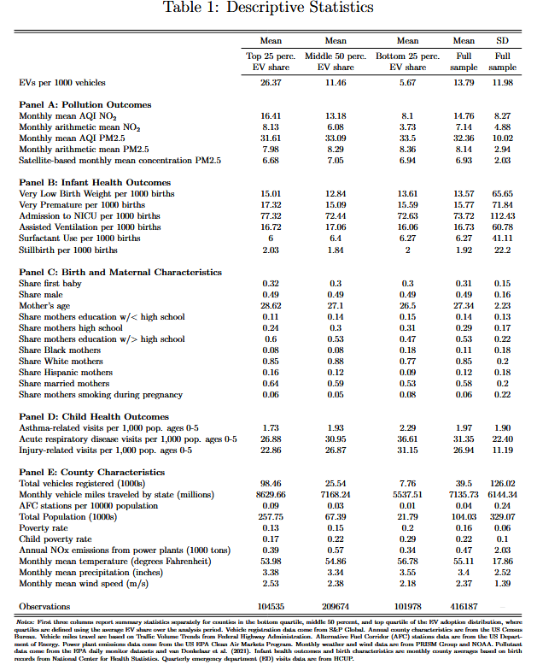

3实证方法
作者使用了两种方法以应对可能存在的内生性问题。首先是双向固定效应模型，这种模型需要依赖更强的假设。其次是工具变量法，使用替代燃料走廊作为工具变量。其局限性在于反映的是对“处理组”的影响，即只适用于受到替代燃料走廊政策影响 的县，这导致估计结果只能被解释为对受处理的县的处理效应。此外，还需要保证的假设是替代燃料走廊的充电站仅通过影响电动汽车普及来影响污染和健康结果。

3.1双向固定效应
首先第一阶段的估计是电动汽车的普及如何影响县级空气污染水平。模型如下：

$${NO2}_{cmy}$$ | 县$c$在年份$y$的月份$m$的空气污染水平
$${EV}_{cmy}$$ | 该县当月注册车辆中电动汽车比例
$$X_{cy}^{'}$$ | 控制变量 | 对数处理的人口、总体贫困率、儿童贫困率、注册车辆总数以及电厂${NO}_{x}$排放量，均为年度数据
$$W_{cmy}^{'}$$ | 县级月度天气条件 | 平均气温、降水量及其平方项、平均风速、八个平均风向指示变量
$$M_{smy}$$ | 各州在年份$y$的月份$m$的总行驶里程
$$λ_{c}$$ | 县级固定效应
$$λ_{my}$$ | 月份-年份固定效应
$$λ_{sy}$$ | 州-年份固定效应

其中，${NO2}_{cmy}$表示县$c$在年份$y$的月份$m$的空气污染水平。${EV}_{cmy}$为该县当月注册车辆中电动汽车比例。控制变量$X_{cy}^{'}$包含对数处理的人口、总体贫困率、儿童贫困率、注册车辆总数以及电厂${NO}_{x}$排放量，这些均为年度数据。$W_{cmy}^{'}$包含县级月度天气条件（平均气温、降水量及其平方项、平均风速、八个平均风向指示变量）。$M_{smy}$为各州在年份$y$的月份$m$的总行驶里程。$λ_{c}$是县级固定效应。$λ_{my}$是月份-年份固定效应。$λ_{sy}$是州-年份固定效应。

其次是电动汽车普及对婴儿健康的影响，模型如下：

$${IH}_{cmy}$$ | 县$c$在年份$y$的月份$m$的某项婴儿健康指标 | 受孕月份由出生日期和胎龄计算得出
$${EV_Gest}_{cmy}$$ | 胎儿在子宫内9个月期间所暴露的平均电动汽车占比 | 从受孕月份$m$起，连续九个月该县电动汽车占比的平均值
$$X_{cy}^{'}$$ | 控制变量 | 与方程1相同
$$Γ_{cmy}^{'}$$ | 来自生命统计数据的县级月度汇总变量 | 胎次、性别、产妇年龄、种族、教育水平、婚姻状况和孕期吸烟状况
$$M_{smy}$$ | 各州在年份$y$的月份$m$的总行驶里程 | 算孕期9个月的平均值
数据在县-受孕月份-年份层面进行汇总，回归以每个单元格的出生数量为权重

其中，${IH}_{cmy}$表示县$c$在年份$y$的月份$m$的某项婴儿健康指标。受孕月份由出生日期和胎龄计算得出。${EV_Gest}_{cmy}$为胎儿在子宫内9个月期间所暴露的平均电动汽车占比。计算方式为从受孕月份$m$起，连续九个月该县电动汽车占比的平均值。控制变量$X_{cy}^{'}$与方程1相同。$Γ_{cmy}^{'}$包含来自生命统计数据的县级月度汇总变量，包括胎次、性别、产妇年龄、种族、教育水平、婚姻状况和孕期吸烟状况。$M_{smy}$为各州在年份$y$的月份$m$的总行驶里程（算孕期9个月的平均值）。数据在县-受孕月份-年份层面进行汇总，回归以每个单元格的出生数量为权重。

方程1和2的关键假设是在没有电动车普及的情况下，所有的县应该有相似的趋势。作者遵循de Chaisemartin和D’Haultfoeuille（2024）的事件研究框架，在方程（1）和（2）中加入处理的领先项（leads）和滞后项（lags）。将县级月度电动汽车占比离散化为五分位数区间（quintiles），“处理”被定义为跨越某一区间边界。该处理变量为分类变量，由县级电动汽车占比的五分位分布定义。通过引入该切换指标的领先项和滞后项，可估计动态效应。具体估计方程如下：
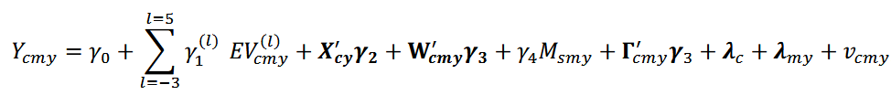

$$Y_{cmy}$$ | 表示县$c$在年份$y$的月份$m$的空气污染或婴儿健康结果
$${EV}_{cmy}^{(l)}$$ | 县$c$在月份-年份 $my$ 相对于其进入更高电动汽车普及区间的月份提前或滞后$l$ 个月

其中，$Y_{cmy}$表示县$c$在年份$y$的月份$m$的空气污染或婴儿健康结果。${EV}_{cmy}^{(l)}$为县$c$在月份-年份 $my$ 相对于其进入更高电动汽车普及区间的月份提前或滞后$l$ 个月。控制变量与前两个基准模型一致。

3.2工具变量
工具变量基于替代燃料走廊政策（AFC）中的新建充电站数量，样本期为2016-2021。以各县每个月每万人拥有的AFC充电站数量衡量。有两个关键假设，第一是充电站促进了电动汽车保有量；第二是充电站仅通过影响电动汽车占比来影响结果变量。为验证第二个假设，作者使用如下模型：

$${AFC}_{c}$$ | 虚拟变量 | 该县最终因新建AFC充电站而受到处理
$$I_{y}$$ | 年份指示变量

其中，${AFC}_{c}$为虚拟变量，表示该县最终因新建AFC充电站而受到处理。该变量与年份指示变量$I_{y}$交互，从而观察受处理县的电动汽车普及趋势是否在AFC实施前就有差异。
第一阶段对污染结果的回归方程如下：

$${AFC}_{cmy}$$ | 县$c$在年份$y$的月份$m$时，每万人拥有的AFC充电站数量
其余变量同前
婴儿健康结果模型 | 所有变量均采用受孕月份起9个月的平均值

其中，${AFC}_{cmy}$县$c$在年份$y$的月份$m$时，每万人拥有的AFC充电站数量。其余变量同前，婴儿健康结果模型中，所有变量均采用受孕月份起9个月的平均值。第二阶段则使用第一阶段的结果替换方程1和方程2的对应变量。

4结果

4.1事件研究法
图4为二氧化氮的事件研究结果，图5a为极低出生体重（VLBW），图5b为极早产（VP）结果。所有结果中，处理前的系数均接近于0且不显著，这一点为TWFE的平行趋势假设以及无预期效应假设提供了支持。在处理后的阶段，图4a显示在各县进入更高的电动车普及区间后，二氧化氮浓度会迅速下降，这个下降在最初的几个月就开始存在并在整个处理后期间都持续存在。而图5a、b显示婴儿健康结果有相似的情况，即总体而言，电动车普及能够减少空气污染从而改善新生儿的健康。

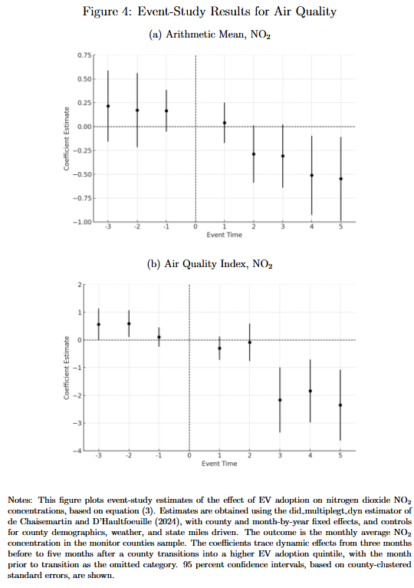
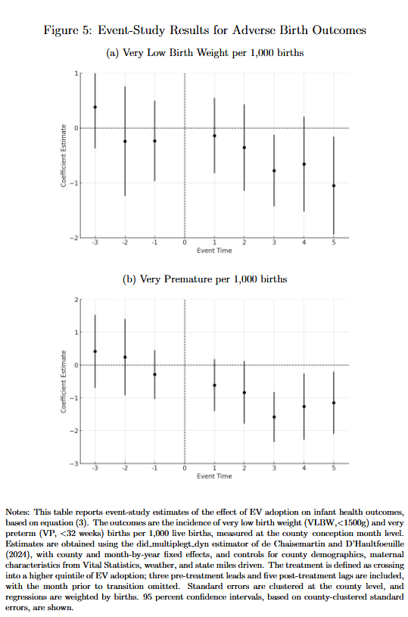
图A1改为使用县级电动汽车的十分位进行婴儿健康的事件研究分析，结果也和五分位相似，这一稳健性检验表明事件研究结果并非由分箱方案驱动，在不同设定下均一致。

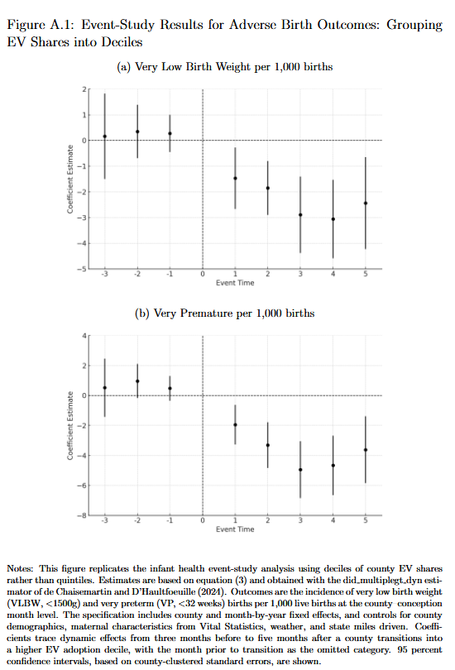

图6则用于检验获得AFC充电站的县是否再AFC计划实施前就开始改变电动汽车的占比。结果显示再2015年之前并无差异化的增长，在2015年之后系数为正且统计显著。
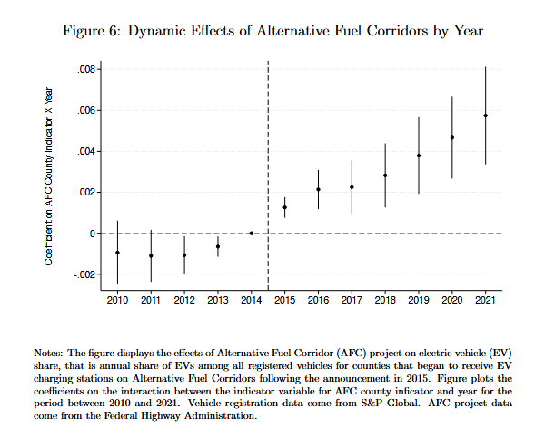

4.2平衡性检验
作者进行了一系列的平衡性检验，将每一项儿童与产妇特征对电动汽车占比进行回归，。结果如表A1所示。在纳入方程(1)和(2)中的其他变量后，孕期9个月平均的电动汽车占比与人口统计学、产妇及儿童特征基本正交。这些发现表明，电动汽车普及的变异在很大程度上外生于产妇和儿童特征。

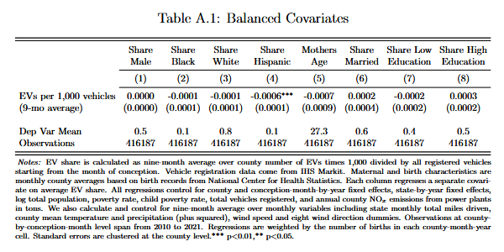

对于工具变量外生性的评估，作者进行了额外的检验，结果如表A2和表A3，西班牙裔人口比例与IV存在显著但微弱的关联，其他结果都不显著。包括过去六个月或一年污染水平较高的地区也未发现证据证明其更有可能获得AFC充电站。
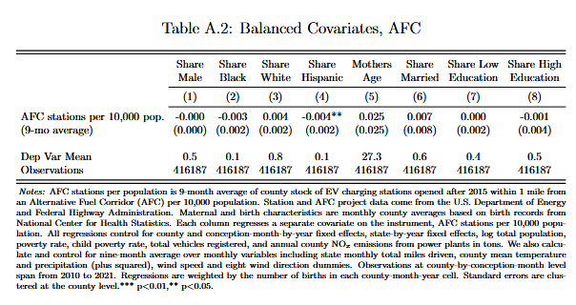
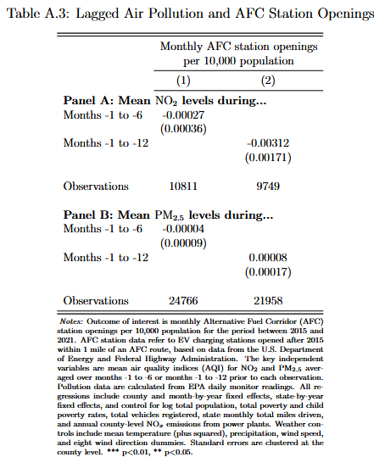

4.3电动汽车对空气污染和婴儿健康的影响
表2是方程1的结果，关于电动汽车对二氧化氮的影响。第1第2列为TWFE模型，第3第4列为IV估计。结果分别是二氧化氮AQI和日均二氧化氮浓度算术平均值。其中TWFE表明注册电动车中每增加千分之一（千辆增加一辆）二氧化氮AQI显著降低0.020，约0.14%；日均二氧化氮浓度下降0.019ppb，约0.27%。若电动汽车每增加一个标准差，则AQI和日均二氧化氮水平分别下降1.62%和3.19%。工具变量法的估计值更大，每千辆车增加1辆电动汽车，AQI降低0.050点，日均二氧化氮浓度下降0.043 ppb，分别相当于0.34%和0.60%的降幅。若按一个标准差的增幅缩放，则AQI和日均二氧化氮浓度分别下降0.8%和1.4%。

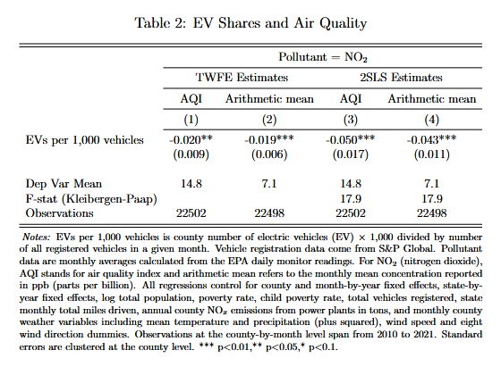
表A4表明在AFC充电站对电动汽车的推广上，每万人增加一个充电站，电动汽车占比增加10辆/千辆。简约式结果也显示AFC站点的存在与二氧化氮浓度下降显著相关。进一步，表A5展示了对PM2.5影响的补充分析。电动汽车普及对该结果无统计显著影响，尽管点估计值始终为负。这些发现表明，虽然电动汽车可能带来PM2.5的适度减少，但其对NO₂等直接与燃烧相关的污染物效果更为显著。如前所述，电动汽车可能通过轮胎磨损等非燃烧源产生大量PM2.5。
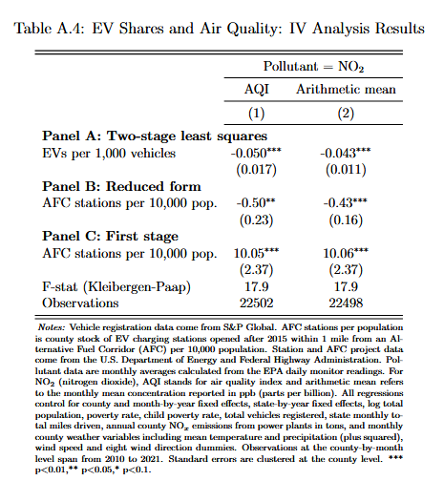
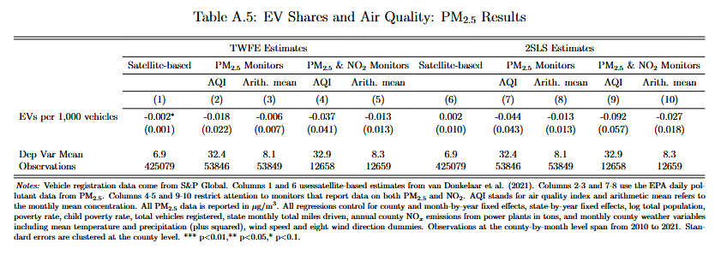

表3是电动汽车普及对VLBW和极早产影响的估计。第1第2列为TWFE模型，孕期9个月平均的每千辆车增加1辆电动汽车，与VLBW和极早产出生率分别显著下降0.009和0.0109例/千例活产相关。这些估计值相当于样本均值约0.1%的降幅；按一个标准差增幅缩放，两项结果均下降约0.8%。第3第4列为工具变量法，同样效应更大：每千辆车增加1辆电动汽车，VLBW和极早产分别下降0.03和0.04例/千例活产，相当于各自均值约0.2%的降幅；按AFC站点可用性一个标准差增幅缩放，两项结果均下降约0.5%。表A6中的第一阶段估计显示，每万人每增加1个AFC站点，电动汽车普及增加约9.1辆/千辆。简约式估计表明，每万人AFC站点增加1个，与VLBW和极早产分别下降0.27和0.35例/千例活产相关，与IV估计一致。
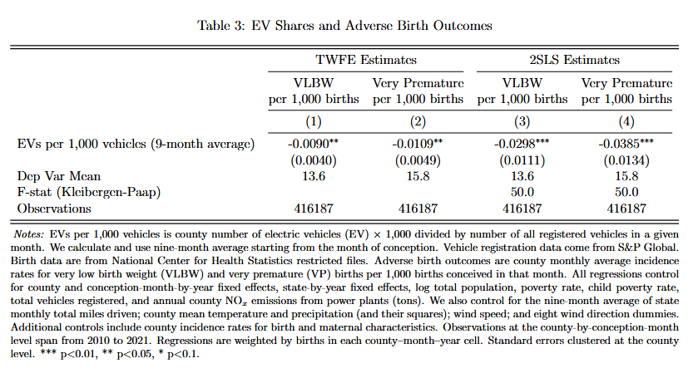

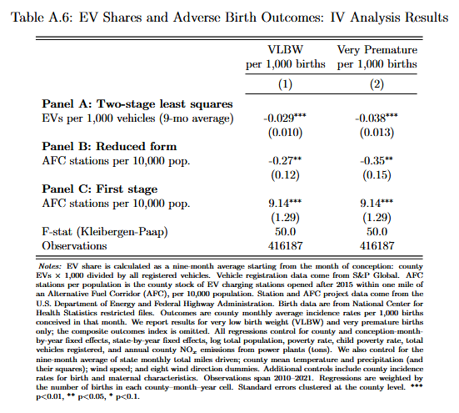
表2和表3中的IV估计显著大于TWFE估计，表明IV识别的是AFC环境下的局部平均处理效应。由于AFC站点通常位于高速公路附近，距AFC一英里内的平均AQI和NO₂水平高出26–30%，五英里内高出11–14%。同样，AFC附近地区的婴儿健康状况更差：五英里内VLBW发生率高出约54%，极早产高出约57%。因此，TWFE与IV的对比表明，电动汽车普及在高污染环境中的效应更大。

表4则关注于距AFC五英里内设有污染监测站的县，以评估更大的IV估计是否确实反映了AFC基础设施附近社区更高的基线污染和健康风险。第1和第2列的TWFE估计显示，电动汽车普及与空气质量改善的关联远大于全样本，系数幅度比表2中的估计大约50%。相比之下，第3和第4列的工具变量估计与先前报告的结果相近。这些结果支持IV在高污染地区捕捉到更大电动汽车效应的观点。第5至8列的婴儿健康结果呈现类似模式：在受限样本中，TWFE和IV估计均大于全样本，与这些县不良出生结局基线发生率更高一致。TWFE估计显示VLBW和极早产改善更显著，IV估计在受限样本中的系数也略大于全样本。综合来看，结果支持以下解释：在AFC基础设施附近的社区——污染水平和婴儿健康风险最高之处——电动汽车普及带来了尤为显著的健康收益。

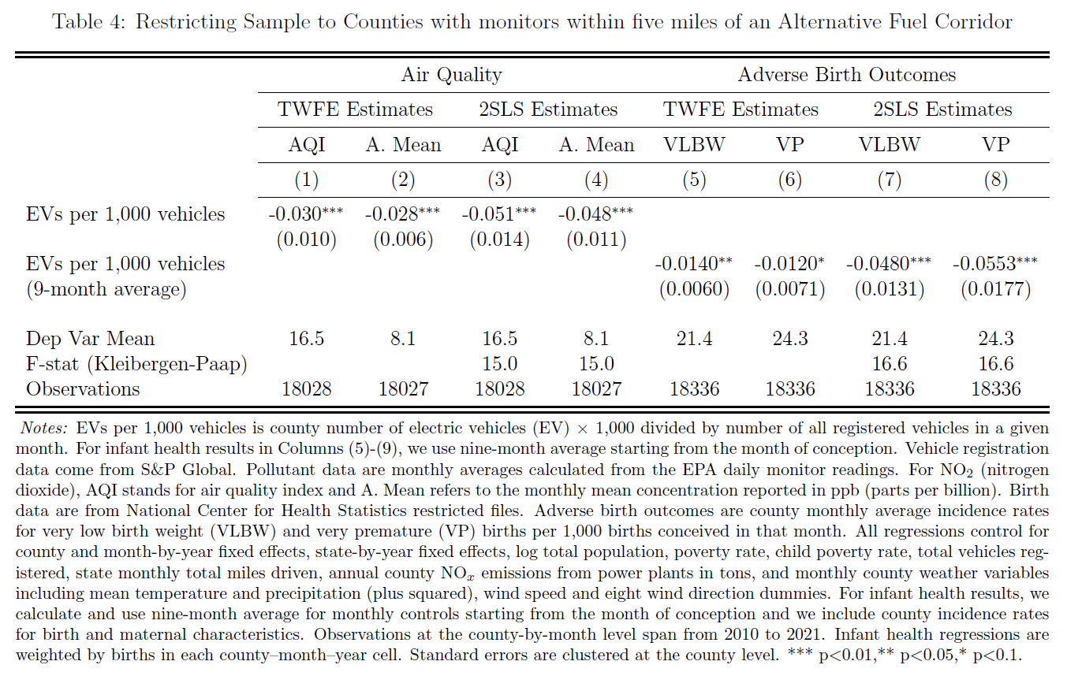

表A7对婴儿出生补充了更多的补充分析：新生儿重症监护（NICU）入住、辅助通气、表面活性剂治疗、死产，以及包含这些变量与VLBW和极早产的综合指数。电动汽车对这些不良结局的影响始终为负，但大多估计不精确。TWFE模型显示，每千辆车增加1辆电动汽车与表面活性剂治疗显著减少0.0352例/千例活产（p<0.01）以及综合指数显著改善相关。IV估计表明，死产存在显著负向效应。

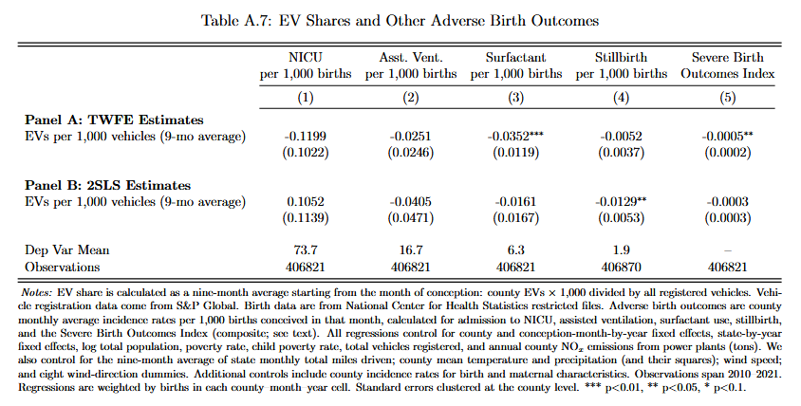

4.4稳健性检验
作者做了一系列的稳健性检验，结果如表5。A组是使用年度数据而非月度电动汽车占比，估计结果与基准结果相似，减少对月度数据使用插值法带来误差的担忧。B组排除了新冠疫情封锁期间（2020年3月至6月）的数据，以考虑经济活动、污染和驾驶模式的潜在干扰，结果表明所观察到的效应并不是有疫情相关因素的驱动。C组重新定义了处理变量，改为每千人口拥有的电动车数量，TWFE和2SLS模型均得出负向且统计显著的系数，表明主要结果对电动汽车渗透率的度量方式不敏感。D组排除了混动汽车，仅关注纯电动汽车，结果显示效应更大，可能和纯电动汽车完全不产生尾气排放有关。E组在分析中控制了非AFC充电站。估计结果与表2基准结果非常相似，表明IV中观察到的空气质量改善确实由AFC充电站外生布局所推动的电动汽车普及所致，而非AFC计划之外充电网络扩张所反映的更广泛趋势。最后，F组将分析限定于人口至少25万的县，因农村与城市地区的电动汽车普及和监测基础设施可能存在差异。估计结果与基准相似，表明空气质量改善集中在电动汽车渗透率和污染关切程度最高的大型城市地区。

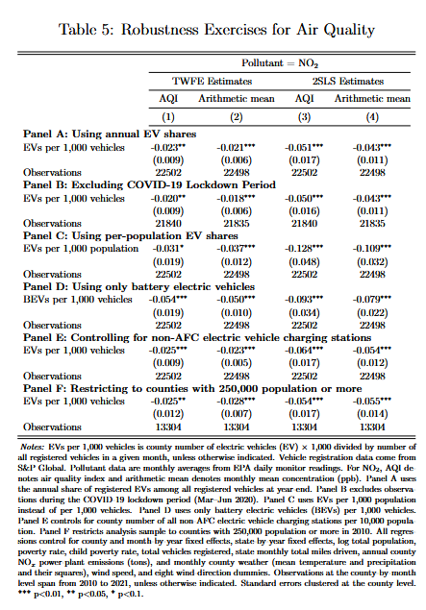

表6展示了一系列针对婴儿健康结果的稳健性检验，模式大体相似。A组基于年度而非月度数据；B组排除疫情期间受孕的出生；C组排除18岁以下产妇的出生（其不良出生结局风险可能与污染无关）；D组纳入胎龄低于23周的出生（此前因测量误差担忧被排除）；E组排除受孕数少于5例的县-月-年单元格，以避免小样本噪声驱动结果。在这些设定下，估计结果与表3报告的相似。F组将电动汽车渗透率重新定义为每千人口拥有的数量，结果与基准一致，TWFE和2SLS估计均显示婴儿健康结果显著改善。G组仅聚焦于零尾气排放的纯电动汽车，发现效应略大，符合预期。H组将分析样本限定于拥有二氧化氮监测数据的县。尽管TWFE模型中VLBW的点估计略大，整体模式与全样本一致，且IV估计无统计差异。I组纳入非AFC充电站控制变量，显示主要结果不受影响。最后，J组将样本限定于人口至少25万的县，多数设定下估计值为负且统计显著。
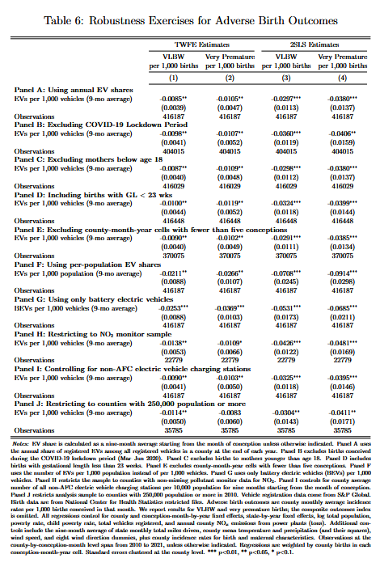

4.5电动汽车对急诊科就诊的影响
前一小节的估计表明电动汽车的普及对于婴儿出生的健康有显著的影响，所以作者将健康结果扩展至样本的9个州中5岁以下的儿童。由于样本量较小，作者仅使用TWFE进行估计，表A8中的TWFE估计显示，每千辆车增加1辆电动汽车，NO₂ AQI相对于均值17.6下降0.100点（降幅约0.6%），平均NO₂浓度相对于均值8.7 ppb下降0.081 ppb（降幅约0.9%），与全国分析一致。

表7报告了0–5岁儿童急诊就诊的主要估计。TWFE估计显示，每千辆车增加1辆电动汽车，与每千名儿童哮喘相关急诊就诊显著减少0.022次，相当于均值率的约1.1%。对于急性呼吸道就诊，系数也为负（相对于均值31.3，系数为–0.016），但该更广泛指标的估计不显著。表7最后一列报告了伤害相关急诊就诊（作为安慰剂结果）的估计，系数微小且不显著。

总体而言，这些估计支持主要发现，表明更高的电动汽车普及所带来的空气质量改善转化为幼儿就诊的减少，凸显幼儿对机动车污染尤为敏感，且电动汽车普及可有效缓解哮喘风险。

作者还估算了另一敏感群体65–79岁老年人的模型（见表A9）。尽管未发现对哮喘相关急诊就诊的显著影响，但急性呼吸道就诊显著下降：每千辆车增加1辆电动汽车，与每千名老年人就诊减少0.018次相关，相当于均值率的约0.5%。最后一列报告了伤害相关就诊（安慰剂结果）的估计，系数接近零且不显著。总体而言，这些结果表明，尽管该年龄组哮喘反应较弱，但电动汽车普及仍对老年人呼吸健康（尤其是急性呼吸道疾病）带来可衡量的改善。

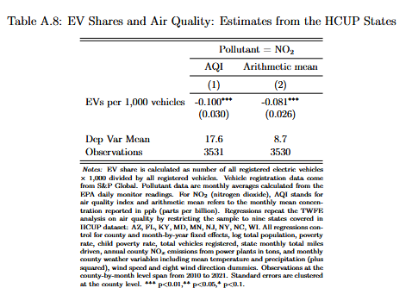

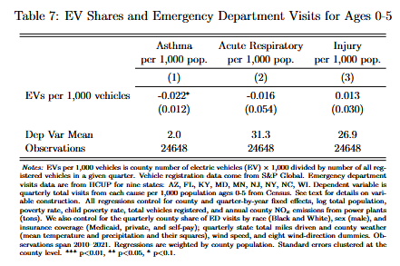

4.6电动汽车及其演变中的环境足迹
作者认为尽管电动汽车减少了尾气排放，但其所需的电力仍然可能来自化石燃料发电，所以电厂因为给电动汽车提供的电力而产生的上游污染可能会削弱或者抵消部分空气质量收益。而受益于电动汽车的地区可能又不会承担这种额外电力生产污染，导致环境不公。

首先是为驱动电动汽车而发电所产生的污染量。鉴于电网持续脱碳及电动汽车效率提升，电动汽车充电排放大幅下降，从2010年每车每年4.33磅氮氧化物降至2021年的1.51磅。其次是电动汽车替代汽油车所避免的污染量。该数量也随时间下降，因汽油车队变得更清洁高效。传统汽油车尾气排放从2010年每车29.33磅降至2021年5.50磅。然而，表A10显示，电动汽车替代汽油车带来的污染削减仍然可观。
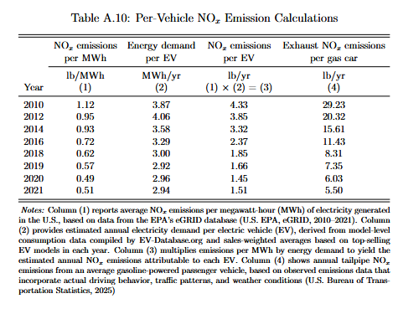
第三是电力生产污染负担的分布，作者以加州为例，结果如表A11。第1列显示电动汽车数量的巨大增长；第2列显示这些电动汽车避免的尾气NOₓ量（基于表A10计算）；第3列显示为驱动这些车辆所需的州内NOₓ排放增长；第4列表明，即使计入电厂排放，电动汽车普及仍在加州实现了净污染减少。2021年，电动汽车从尾气中减少了超过4200吨氮氧化物，而电力使用仅产生约850吨，净减少约3400吨。然而，加州部分电力来自州外。最后一列显示加州电动汽车普及对同电网其他州造成的负担。该数值相对较小，但确实代表了加州电动汽车普及的负外部性。

作者重新评估了电动汽车普及对污染的减排影响，将为同一国家电网内电动汽车供电的电厂所产生的NOₓ排放纳入考量。首先，利用县级车辆注册数据计算各电网内注册电动汽车总数及年度电力需求；然后根据各电厂在电网内年度发电份额分配该需求，估算每座电厂因电动汽车充电产生的排放；最后，根据电厂地理位置将这些电动汽车相关排放汇总至县级。表A12和A13报告了在控制电动汽车普及对同电网内所有县的溢出效应后，电动汽车对污染和健康影响的估计。

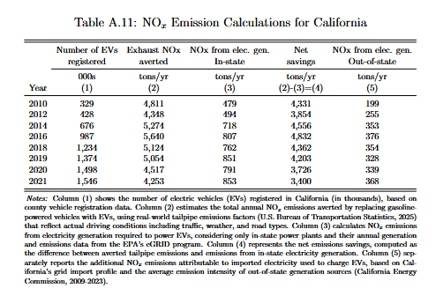
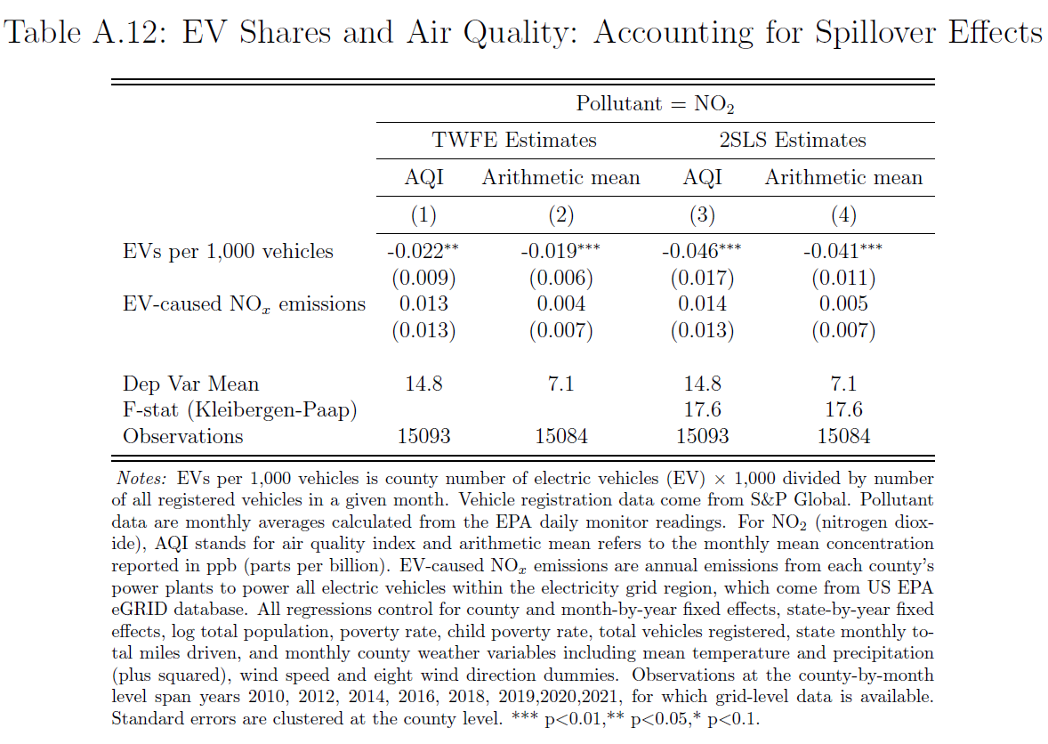
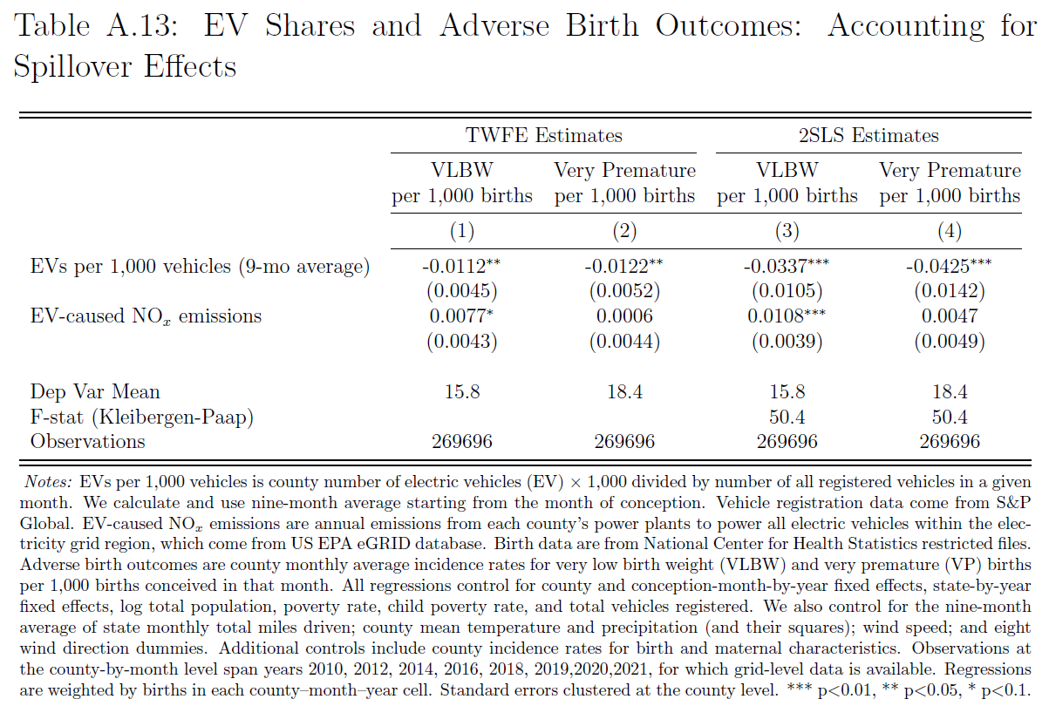

5.结论
作者认为其研究结论证明了电动汽车普及在改善环境质量与保护公共健康方面的双重作用，不仅如此，作者认为结果能表明某些社区所承受的机动车污染负担不成比例地沉重，而有针对性地推动电动汽车普及可成为缓解健康不平等的重要手段。此外，作者还简单的估计了健康效益的成本，电动汽车普及每增加一个标准差（相当于每千辆注册车辆增加11.98辆电动汽车），可使VLBW发生率在TWFE设定下降低约0.79%，在IV设定下降低2.63%。这相当于每年可避免约398至1,318例VLBW出生。鉴于每例VLBW出生的平均终身社会成本按2024年美元计约为306万美元，由此产生的年度节约可达12.2亿至40.3亿美元。这些节约很可能仅反映了更广泛社会效益的一部分，后者还包括其他年龄群体呼吸道疾病的减少，以及其他尚未被充分记录的健康收益。总的来说，电动汽车的普及能够为环境和健康带来显著的正向收益，所以针对性的普及电动汽车或者AFC充电站，能够为国家提供一个新的推动环境和公民健康正向发展的手段。

